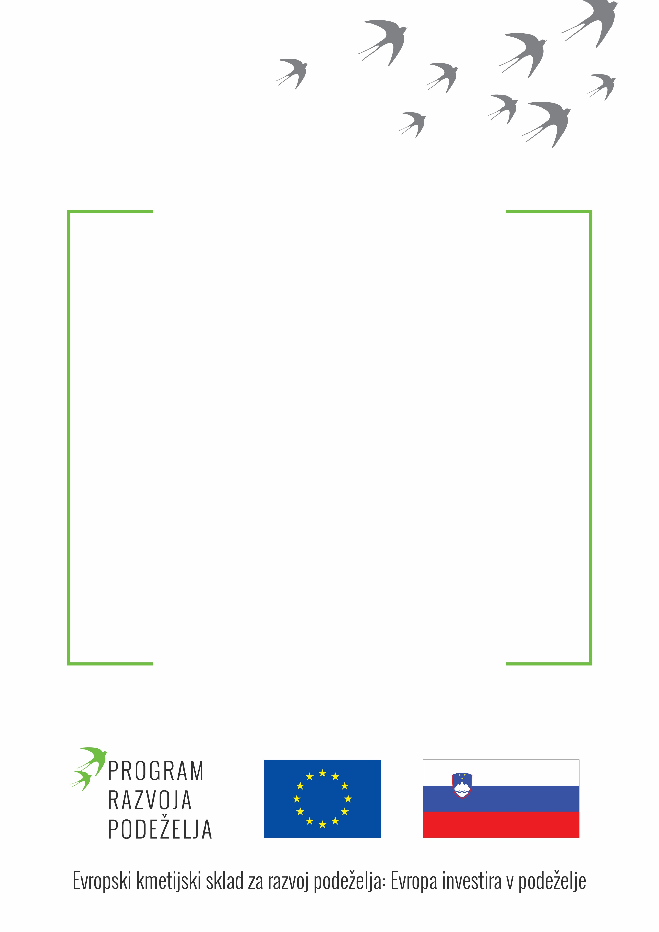

**PODUKREP M2.1 – Podpora za pomoč pri uporabi storitev svetovanja**

**Izdelava in dopolnitve programov aktivnosti za leto 2020**